TRƯỜNG ĐẠI HỌC SƯ PHẠM KỸ THUẬT TP. HỒ CHÍ MINH KHOA CÔNG NGHỆ THÔNG TIN

TIỂU LUẬN CUỐI KỲ

Môn học: Đồ án công nghệ thông tin

**Tên tiểu luận: Xây dựng website bán giày**

Giảng viên: Từ Tuyết Hồng

### Sinh viên:

### Mã số sinh viên: 21110738

### Tên sinh viên: Nguyễn Tùng Lâm

|  |
| --- |
|  |
|  |

*TP. Hồ Chí Minh, tháng 05 năm 2022*

1

# LỜI CẢM ƠN

Tuy đã có nhiều cố gắng nhưng do kiến thức và thời gian nghiên cứu có hạn nên bài tiểu luận của em không tránh khỏi những sai sót.

Cuối lời, em xin chúc cô thật nhiều sức khỏe và gặt hái được nhiều thành công hơn nữa trong sự nghiệp “trăm nay trồng người”. Em xin chân thành cảm ơn.

**MỤC LỤC**

DANH MỤC HÌNH 5

DANH MỤC BẢNG 6

PHẦN 1: ĐẶC TẢ 7

* 1. Phát biểu bài toán 7

PHẦN 2: PHÂN CÔNG CÔNG VIỆC 8

PHẦN 3: THIẾT KẾ 12

* 1. Thuật toán A* 12
  2. Thiết kế lớp 16
  3. Thiết kế cơ sở dữ liệu 20
  4. Bảng mô tả các Field trong 1 Table 20
  5. Thiết kế giao diện 20

PHẦN 4: CÀI ĐẶT VÀ KIỂM THỬ 23

PHẦN 5: KẾT LUẬN 31

TÀI LIỆU THAM KHẢO 32

### DANH MỤC HÌNH

Hình 1. Giao diện dự kiến 8

Hình 2. Mô hình thực thể ERD 10

Hình 3. Màn hình đăng ký 14

Hình 4. Màn hình đăng nhập 16

Hình 5. Trang chủ 18

Hình 6. Trang chủ 19

Hình 7. Các sản phẩm thuộc một category 21

Hình 8. Chi tiết sản phẩm 22

Hình 9. Giỏ hàng 23

Hình 10. Thông tin hóa đơn 25

Hình 11. Trang Admin 26

### DANH MỤC BẢNG

Bảng 1. Phân công công việc 9

Bảng 2. Các class trong package controller 13

Bảng 3. Class trong package dao 15

Bảng 4. Các class trong package entity 15

Bảng 5. Các class trong package session 16

Bảng 6. Class trong packge util 20

Bảng 7. Các bảng trong cơ sở dữ liệu 21

Bảng 8. Các trường trong table Account 25

Bảng 9. Các trường trong table Category 27

Bảng 10. Các trường trong table Product 28

Bảng 11. Các trường trong table LineItem 29

Bảng 12. Thiết kế giao diện 29

Bảng 13. Đăng nhập, đăng kí 30

Bảng 14. Thêm mới, xóa, sửa sản phẩm 30

**PHẦN I: ĐẶC TẢ**

### Phát biểu bài toán

- Sản phẩm của đồ án là một phần mềm thương mại điện tử, bán giày online. Cho phép người dùng có thể đăng nhập hoặc đăng ký tài khoản, tìm kiếm sản phẩm có sẵn trên website hoặc lựa chọn sản phẩm rồi thêm vào giỏ hàng và thanh toán.

- Giao diện dự kiến:

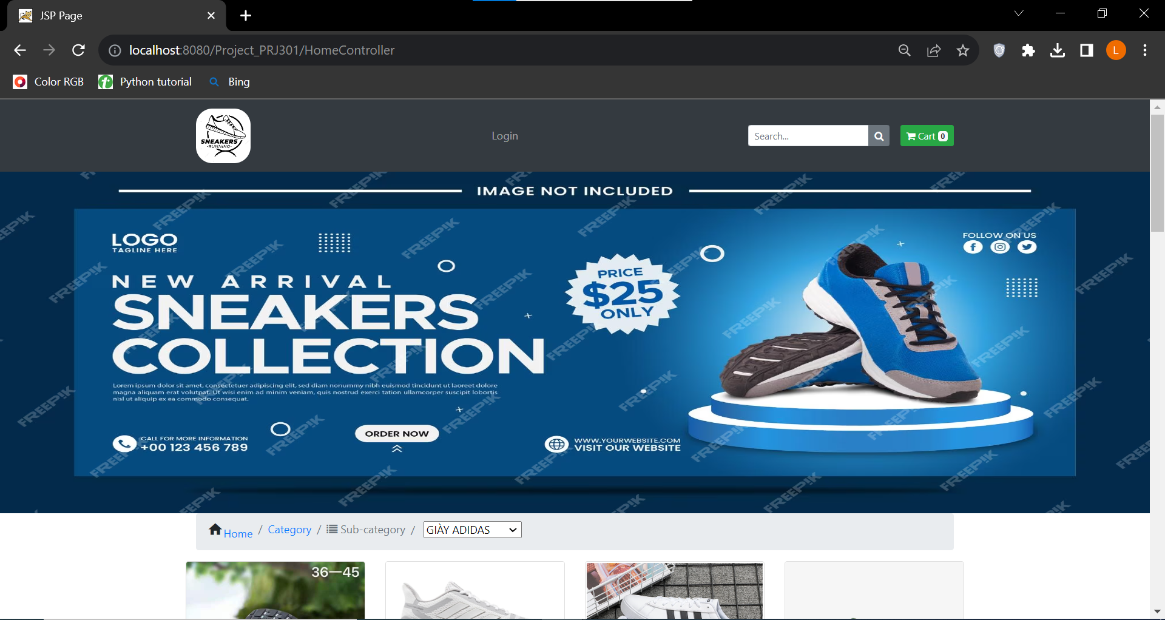

Hình 1. Giao diện dự kiến

### PHẦN II: PHÂN CÔNG CÔNG VIỆC

Bảng 1. Phân công công việc

|  |  |  |  |
| --- | --- | --- | --- |
| TT | Tên SV | Mô tả khái quát mảng công việc SV thực hiện trong đồ án | Ước tính phần trăm đóng góp |
| 1 | Nguyễn Tùng Lâm | Xây dựng database, package controller, entity và quản lý các phiên, giao diện đăng nhập, đăng ký, homepage, cart, invoice | 100% |

### PHẦN III: THIẾT KẾ

### Thuật toán

Sử dụng session để lưu phiên đăng nhập hoặc đăng ký. Khi lựa chọn một sản phẩm và thêm vào giỏ hàng thì số lượng (quantity) trong giỏ hàng sẽ tăng lên 1. Các items trong giỏ hàng sẽ biến mất khi số lượng bằng 0 (remove item) hoặc thanh toán.

* 1. **Thiết kế lớp**

Sinh viên phụ trách: Nguyễn Tùng Lâm (tham khảo: tài liệu fptsoftware)

Bảng 2: Các class trong package controller

|  |  |  |  |  |
| --- | --- | --- | --- | --- |
| TT | Tên lớp thừa kế hoặc dẫn xuất từ (ghi rõ tên lớp cơ sở) – nếu có | | | Mục đích |
| 1 | AddController.java (package controller) | | | Thêm mới một controller vào package controller |
| 2 | AddToCart.java (package controller) | | | Thêm một sản phẩm |
| 3 | CategoryController.java (package controller) | | | Khi admin thêm mới một sản phẩm thì sẽ phân loại sản phẩm |
| 4 | DecreaseController.java (package controller) | | | Giảm số lượng sản phẩm trong giỏ hàng |
| 5 | DeleteController.java (package controller) | | | Xóa một sản phẩm |
| 6 | HomeController.java (package controller) | | | Đưa về trang home |
| 7 | IncreaseProduct.java (package controller) | | | Tăng số lượng sản phẩm trong giỏ hàng |
| 8 | LoadController.java (package controller) | | | Tải sản phẩm mới thêm lên trang home |
| 9 | LoginController.java (package controller) | | | Cho người dùng nhập tài khoản, mật khẩu để đăng nhập |
| 10 | LogoutController.java (package controller) | | | Cho người dùng đăng xuất |
| 11 | MainController.java (package controller) | | | Điều phối các controller |
| 12 | ManagerController.java (package controller) | | | Cho admin có thể thêm, xóa, sửa sản phẩm |
| 13 | OrderController.java (package controller) | | | Tính toán hóa đơn khi người dùng thanh toán |
| 14 | RemoveCart.java (package controller) | | | Xóa một sản phẩm khỏi giỏ hàng |
| 15 | SearchController.java (package controller) | | | Tìm kiếm sản phẩm |
| 16 | SignupController.java (package controller) | | | Cho người dùng đăng kí tài khoản |
| 17 | UpdateController.java (package controller) | | | Cập nhật một sản phẩm |
| 18 | ViewCart.java (package controller) | | | Cho người dùng xem giỏ hàng của mình |
| Bảng 3. Class trong package dao | | | | |
| TT | | Tên lớp thừa kế hoặc dẫn xuất từ (ghi rõ tên lớp cơ sở) – nếu có | Mục đích | |
| 19 | DAO.java (package dao) | | | Thực thi các câu lệnh bằng ngôn ngữ truy vấn SQL |
| Bảng 4. Các class trong package entity | | | | |
| TT | | Tên lớp thừa kế hoặc dẫn xuất từ (ghi rõ tên lớp cơ sở) – nếu có | Mục đích | |
| 20 | Account.java (package entity) | | | Lớp account gồm các parameter của account (user, password, issell, admin) |
| 21 | Cart.java (package entity) | | | Thử nghiệm lớp cart gồm các parameter của cart và tính toán |
| 22 | Category.java (package entity) | | | Lớp category gồm các parameter của account |
| 23 | LineItem.java (package entity) | | | Lớp lineitem gồm các parameter của lineitem |
| 24 | Product.java (package entity) | | | Lớp product gồm các parameter của product |
| Bảng 5. Các class trong package session | | | | |
| TT | | Tên lớp thừa kế hoặc dẫn xuất từ (ghi rõ tên lớp cơ sở) – nếu có | Mục đích | |
| 25 | AddCookieServlet.java (package session) | | | Thêm một cookie khi người dùng đăng nhập |
| 26 | PrintCookieServlet.java (package session) | | | In ra bảng các cookie hiện có |
| 27 | ProductIO.java (package session) | | | Thử nghiệm kết nối với emptyfile.txt trước khi kết nối với database |
| 28 | SessionServlet.java (package session) | | | Sử dụng session mỗi khi đăng nhập hoặc đăng kí. |
| Bảng 6. Class trong packge util | | | | |
| TT | Tên lớp thừa kế hoặc dẫn xuất từ (ghi rõ tên lớp cơ sở) – nếu có | | | Mục đích |
| 29 | DBUtil.java (package utils) | | | Kết nổi database (sử dụng SQLServer) |

1. **Thiết kế cơ sỡ dữ liệu**

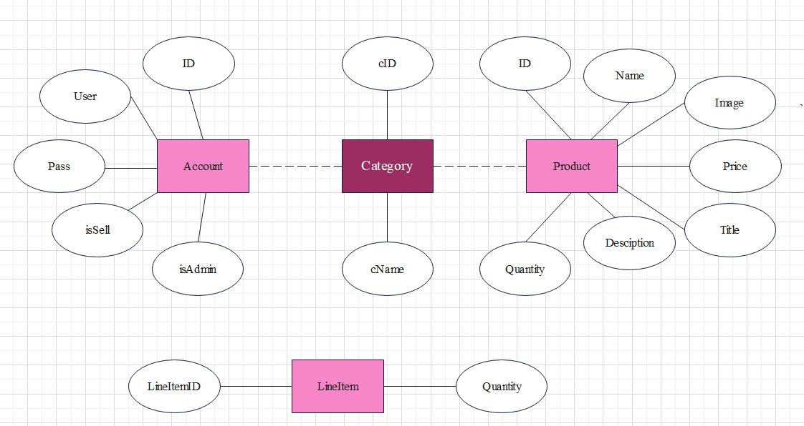

Hình 2. Mô hình thực thể ERD

Bảng 7. Các bảng trong cơ sở dữ liệu

|  |  |  |
| --- | --- | --- |
| TT | Tên bảng | Mục đích |
| 1 | Account | Lưu trữ thông tin về người dùng hoặc tài khoản trong hệ thống. Thông tin như ID, tên người dùng (user), mật khẩu (pass), quyền hạn (isSell và isAdmin) được lưu trữ ở đây. |
| 2 | Category | Định nghĩa các danh mục hoặc loại sản phẩm. Mỗi danh mục có một ID (cid) và tên danh mục (cname). |
| 3 | Product | Lưu trữ thông tin về các sản phẩm. Mỗi sản phẩm có một ID (id), tên (name), hình ảnh (image), giá (price), tiêu đề (title), mô tả (description), và số lượng (quantity). |
| 4 | LineItem | Đại diện cho thông tin chi tiết về các sản phẩm trong một đơn hàng. Mỗi LineItem kết nối với một sản phẩm thông qua tham chiếu đến Product. Nó cũng chứa thông tin về số lượng sản phẩm trong đơn hàng. |

1. **Bảng mô tả các Field trong 1 table**

Bảng 8. Các trường trong table Account

|  |  |  |  |
| --- | --- | --- | --- |
| TT | Tên trường | Kiểu dữ liệu | Mục đích |
| 1 | id | int | ID của tài khoản |
| 2 | user | String | Tên người dùng của tài khoản |
| 3 | pass | String | Mật khẩu của tài khoản |
| 4 | isSell | int | Đánh dấu xem tài khoản có quyền bán hàng không (1 nếu có, 0 nếu không). |
| 5 | isAdmin | int | Đánh dấu xem tài khoản có quyền bán hàng không (1 nếu có, 0 nếu không). |

Bảng 9. Các trường trong table Category

|  |  |  |  |
| --- | --- | --- | --- |
| TT | Tên trường | Kiểu dữ liệu | Mục đích |
| 1 | cid | Int | ID của danh mục |
| 2 | cname | String | Tên của danh mục |

Bảng 10. Các trường trong table Product

|  |  |  |  |
| --- | --- | --- | --- |
| TT | Tên trường | Kiểu dữ liệu | Mục đích |
| 1 | id | int | ID của sản phẩm |
| 2 | name | String | Tên của sản phẩm |
| 3 | Image | String | Đường dẫn đến hình ảnh của sản phẩm. |
| 4 | price | double | Giá của sản phẩm. |
| 5 | title | String | Tiêu đề của sản phẩm. |
| 6 | description | String | Mô tả của sản phẩm |
| 7 | quantity | int | Số lượng tồn kho của sản phẩm. |

Bảng 11. Các trường trong table LineItem

|  |  |  |  |
| --- | --- | --- | --- |
| TT | Tên trường | Kiểu dữ liệu | Mục đích |
| 1 | product | Product | Tham chiếu đến sản phẩm. |
| 2 | quantity | int | Số lượng của sản phẩm trong đơn hàng. |

1. **Thiết kế giao diện**

Bảng 12. Thiết kế giao diện

|  |  |  |  |  |  |
| --- | --- | --- | --- | --- | --- |
| TT | | Màn hình/Cửa sổ/Dialog | Mục đích | | Giải thích ngắn gọn các quyết định thiết kế khi thiết kế màn hình |
| 1 | Hình 3. Màn hình đăng ký | | Người dùng đăng ký tài khoản | | - Nguyễn Tùng Lâm - Tạo ra trường tài khoản và mật khẩu để đăng kí và tích hợp đăng nhập bằng Google, Facebook hoặc Twitter cho người dùng thuận tiện |
| 2 | Hình 4. Màn hình đăng nhập | | Người dùng đăng nhập | | - Nguyễn Tùng Lâm  - Tích hợp ô Remember me để lần tới sẽ tự động đăng nhập |
| 3 | Hình 5-6. Trang chủ | | Người dùng có thể lựa chọn sản phẩm và thêm vào giỏ hàng | | Thêm ô tìm kiếm để người dùng có thể thuận tiện hơn trong việc tìm kiếm sản phẩm và dòng quảng cáo các sản phẩm mới nhất |
| 4 | Hình 7. Các sản phẩm thuộc một category | | | Phân loại sản phẩm theo category | - Nguyễn Tùng Lâm  - Người dùng có thể lựa chọn những sản phẩm theo từng nhãn hàng |
| 5 | Hình 8. Chi tiết sản phẩm | | Cho người dùng nắm được thêm thông tin về sản phẩm | | - Nguyễn Tùng Lâm  Cho người dùng lựa chọn số lượng trực tiếp cũng như hình ảnh sản phẩm trực quan |
| 6 | Hình 9. Giỏ hàng | | Cho người dùng xem giỏ hàng của mình | | - Nguyễn Tùng Lâm  - Để người dùng có thể xem tổng số tiền của hóa đơn |
| 7 | Hình 10. Thông tin hóa đơn | | Thanh toán hóa đơn của người dùng | | Thêm phương thức thanh toán tùy theo người dùng |
| 8 | Hình 11. Trang Admin | | Để admin có thể quản lý các sản phẩm | | Có thể thêm, xóa hoặc sửa sản phẩm |

### 

### PHẦN IV: CÀI ĐẶT VÀ KIỂM THỬ

Bảng 13. Đăng nhập, đăng kí

|  |  |  |  |
| --- | --- | --- | --- |
| TT  1 | Tình huống 1  Dữ liệu vào: Tài khoản, mật khẩu sai  Kết quả dự kiến: Không đăng nhập được và bắt đăng nhập lại.  Tình huống 2  Dữ liệu vào: Tài khoản, mật khẩu đúng  Kết quả dự kiến: Đăng nhập thành công  Tình huống 3  Dữ liệu vào: Tài khoản, mật khẩu và các thông tin đăng ký  Kết quả dự kiến: Đăng ký thành công và đăng nhập | Mục đích  Bảo mật và cần thông tin người dùng để thanh toán | Giải thích ngắn gọn quyết định lựa chọn tình huống và dữ liệu đầu vào  Kiểm tra xem cơ sở dữ liệu có đúng không và đúng thì đăng nhập thành công không |

Bảng 14. Thêm mới, xóa, sửa sản phẩm

|  |  |  |  |  |  |  |  |
| --- | --- | --- | --- | --- | --- | --- | --- |
| TT  1 | Tình huống 1  Dữ liệu vào: Điền thiếu thông tin của sản phẩm  Kết quả dự kiến: Thêm không thành công và điền lại đến khi đầy đủ  Tình huống 2  Dữ liệu vào: Điền đủ thông tin sản phẩm  Kết quả dự kiến: Thêm mới 1 sản phẩm thành công  Tình huống 3  Dữ liệu vào: Chỉnh sửa sản phẩm nhưng thiếu thông tin.  Kết quả dự kiến: Chỉnh sửa sản phẩm thất bại.  Tình huống 4  Dữ liệu vào: Chỉnh sửa sản phẩm đầy đủ thông tin  Kết quả dự kiến: Chỉnh sửa sản phẩm thành công  Tình huống 5  Dữ liệu vào: Chỉnh sửa sản phẩm nhưng link ảnh sai  Kết quả dự kiến: Chỉnh sửa sản phẩm thành công nhưng sản phẩm sẽ mất ảnh | Mục đích  Kiểm tra các option của admin | Giải thích ngắn gọn quyết định lựa chọn tình huống và dữ liệu đầu vào  Xem xem khi admin thêm hoặc sửa sản phẩm có đủ thông tin không, nếu đủ thì thêm hoặc sửa thành công không, xóa được sản phẩm không để có thể quản lý website |  |  |  |  |

### PHẦN V: KẾT LUẬN

### Đánh giá những kết quả đã thực hiện được

- Về mặt giải thuật:

+ Đã có thể tính toán được các sản phẩm trong giỏ hàng và thanh toán

+ Đã có thể đăng nhập dưới quyền admin hoặc user

- Về mặt ứng dụng:

+ Đã đáp ứng được hầu hết các yêu cầu của một trang thương mại điện tử.

+ Đã có thể kết nối cơ sở dữ liệu

### Định hướng phát triển

- Tìm Hiểu Về Thị Trường và Người Dùng:

- Nghiên cứu kỹ về thị trường giày và xu hướng mua sắm trực tuyến trong lĩnh vực này.

- Hiểu rõ nhu cầu và mong muốn của người dùng khi mua giày.

Nâng Cao Trải Nghiệm Người Dùng:

- Tối ưu hóa trang web để đảm bảo trải nghiệm người dùng tốt nhất, từ việc tìm kiếm sản phẩm đến quá trình thanh toán.

- Xem xét cách tối ưu hóa giao diện người dùng, thiết kế đáp ứng và tốc độ tải trang.

Đa Dạng Hóa Sản Phẩm:

- Mở rộng danh mục sản phẩm để đáp ứng đa dạng nhu cầu của khách hàng, bao gồm cả các loại giày thể thao, giày chính hãng, giày xuất khẩu, và các phụ kiện đi kèm.

Chăm Sóc Khách Hàng:

- Phát triển chiến lược chăm sóc khách hàng hiệu quả để xây dựng mối quan hệ vững chắc.

Cung cấp dịch vụ hỗ trợ khách hàng qua nhiều kênh, bao gồm chat trực tuyến, email, và số điện thoại.

- Tích Hợp Công Nghệ Mới:

- Sử dụng công nghệ mới như trí tuệ nhân tạo (AI) để cá nhân hóa trải nghiệm mua sắm.

- Cân nhắc tích hợp công nghệ thực tế ảo (VR) hoặc thực tế ảo tăng cường (AR) để khách hàng có thể "thử" giày trực tuyến.

- Tích Hợp Phương Thức Thanh Toán An Toàn:

- Đảm bảo tính an toàn và bảo mật trong việc thanh toán trực tuyến.

-Hỗ trợ nhiều phương thức thanh toán để thuận tiện cho khách hàng.

- Xây Dựng Chiến Lược Tiếp Thị Hiệu Quả:

- Sử dụng chiến lược tiếp thị kỹ thuật số, bao gồm quảng cáo trực tuyến, tối ưu hóa công cụ tìm kiếm (SEO), và tiếp thị truyền thông xã hội để tăng nhận thức thương hiệu.

Phát Triển Ứng Dụng Di Động:

- Xem xét việc phát triển ứng dụng di động để cung cấp trải nghiệm mua sắm di động tiện lợi và linh hoạt.

- Bảo Dưỡng và Nâng Cấp Liên Tục:

- Thực hiện các bảo dưỡng định kỳ và nâng cấp hệ thống để đảm bảo tính ổn định và hiệu suất cao.

- Hợp Tác và Đối Tác:

- Xem xét cơ hội hợp tác với các nhãn hiệu nổi tiếng, có thể mang lại sự tin tưởng và uy tín cho trang web.

### TÀI LIỆU THAM KHẢO

1. Oracle JDBC Tutorial:
2. Oracle JDBC Tutorial
3. TutorialsPoint JDBC Tutorial:
4. JDBC Tutorial - TutorialsPoint
5. W3Schools JDBC Tutorial:
6. JDBC Tutorial - W3Schools
7. GeeksforGeeks JDBC Tutorial:
8. JDBC Tutorial - GeeksforGeeks
9. Vogella JDBC Tutorial:
10. JDBC Tutorial - Vogella
11. JournalDev JDBC Tutorial:
12. JDBC Tutorial - JournalDev